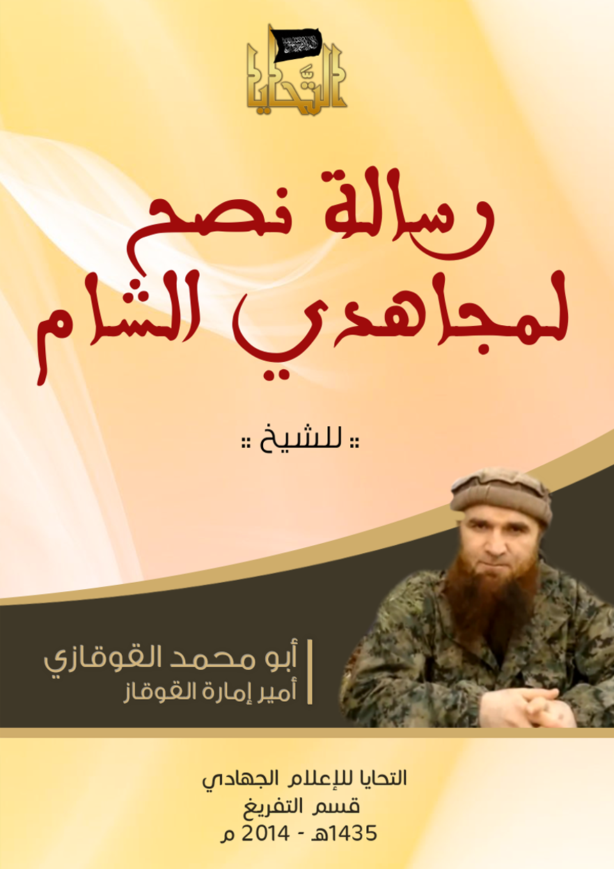

**مؤسسة التحايا تقدم :**

**تفريغ كلمة صوتية بعنوان :**

**رسالة نصح لمجاهدي الشام**

**للشيخ المجاهد :**

**أبو محمد القوقازي**

**- حفظه الله –**

**- أمير إمارة القوقاز الإسلامية –**

بسم الله الرحمن الرحيم.

الحمد لله رب العالمين، والصلاة والسلام على سيدنا محمد، وعلى آله وصحبه وسلم. أما بعد:

السلام عليكم ورحمة الله وبركاته. يا حراس العقيدة، وحمات الإسلام. هذه النصيحة لإخواننا المجاهدين في الشام.

يقول رسول الله – صلى الله عليه وسلم - : [ الدين النصيحة. قلنا: لمن؟ قال: لله، ولكتابه، ولرسوله، ولأئمة المسلمين، وعامتهم ].[1]   
  
ويقول الله –سبحانه وتعالى-: وإفشالها ﴿ والذين كفروا بعضهم أولياء بعض إلا تفعلوه تكن فتنة في الأرض وفساد كبير ﴾. [ الأنفال : 73 ]  
  
تحترق قلوبنا عندما نسمع من هنا وهناك بعض ما يجري بين المجاهدين في الشام. ولا نعلم حقيقة الأمر، ولا نستطيع أن نصدق كل ما نسمع.

لما بدأ الجهاد بالشام سررنا كثيراً.  
   
لأننا أولاً: أخذنا العلوم الشرعية في الشام.   
وثانياً: درسنا الأحاديث التي تتحدث عن فضائل الشام وأهلها.   
  
  
  
  
وأن الإيمانَ إذا وقعت الفتن بالشام. وأن ملائكة الله تبسط أجنحتها على الشام. وأن خيرة الأرض في الشام. وأن الطائفة المنصورة في أخر الزمان تكون في الشام. ولذلك رغبنا إخواننا للذهاب إلى الشام. وأذنا لهم حين طالبوا بذلك منا، رغم شدة حاجتنا إليهم. ولم نستطع أن نقف أمام رغبتهم.

وقلنا لهم: إذا ذهبتم إلى الشام، لا نريد منكم أن تشكلوا هناك أي فصيل باسم إمارة القوقاز. وقلنا لهم: إبحثوا عن أقدم جماعة شرعية التي تقاتل تحت راية التوحيد فقط (تحت راية التوحيد فقط) ثم انضموا إليها، وأطيعوا أميرها في المعروف ولا تطيعوه في معصية الله – سبحانه وتعالى -.

وهذا كله لأجل توحيد صفوف المجاهدين، ومخافة أن يقعوا في الفتن. لأننا نحن مارسنا هذه الفتنة، وعانينا منها كثيراً. ونعلم علم اليقين أنه لا يجوز تعدد الجماعات المجاهدة في سبيل الله على الإطلاق. لأن بسببه تذهب شوكة المجاهدين، وتقع الفتنة بينهم.

وعلى المجاهدين أن يقاتلوا تحت راية واحدة، وقيادة واحدة؛ لتحقيق هدف واحد، وهو: إعلاء كلمة الله –سبحانه وتعالى-.   
إعلموا يا إخوة الإيمان: إذا وقعت الفتن، لا ينجوا منها إلا من تمسك بسنة رسول الله –صلى الله عليه وسلم- وعض عليها بالنواجذ على قدر استطاعته حتى يتبين له الحق.

وكل واحد مسؤول عن نفسه. ولا يجوز لأي واحد أن يخرج أمام التلفاز ويقول كل ما يسمع ويرى، ولو كان يظن أن فيه المصلحة. وإذا تبين له الحق، يجب نصر المحق في الفتن حتى لا يستطيل أهل البغي (....) .

قد أرشدنا رسولنا –صلى الله عليه وسلم- وبين لنا كيف يتعامل المسلم في هذه الفتن. قال رسول الله –صلى الله عليه وسلم-: ( إنها ستكون فتن ألا ثم تكون فتنة، القاعد فيها خير من الماشي فيها. والماشي فيها خير من الساعي إليها. ألا فإذا نزلت أو وقعت، فمن كان له إبل فليلحق بإبله. ومن كانت له غنم فليلحق بغنمه. ومن كانت له أرض فليلحق بأرضه. ) قال فقال رجل: يا رسول الله، أرأيت من لم يكن له إبل ولا غنم ولا أرض؟ قال: ( يعمد على سيفه فيدق على حده بحجر، ثم لينج إن استطاع النجاء. اللهم هل بلغت، اللهم هل بلغت، اللهم هل بلغت. ) قال فقال رجل: يا رسول الله، أرأيت إن أكرهت حتى ينطلق بي إلى أحد الصفين، أو إحدى الفئتين، فيضربني رجل بسيفه، أو يجيء سهم فيقتلني؟ قال: ( يبوء بإثمه وإثمك، ويكون من أصحاب النار).[2]

وأنا أخاطب جميع المجاهدين في الشام عموماً، ومجاهدي إمارة القوقاز خصوصاً: إياكم أن تخوضوا في هذه الفتنة. الله الله في دماء المسلمين. الله الله في أعراض المسلمات. إحذروا أن تكونوا الخاسرين أو الأخسرين { الذين ضل سعيهم في الحياة الدنيا وهم يحسبون أنهم يحسنون صنعاً }. واحرصوا أن تكونوا من الهداة المهديين، الذين يضعون نصب أعينهم دوماً الغاية العظمى التي شرع الله من اجلها الجهاد. وهو: التوحيد، وإخراج العباد من عبادة العباد إلى عبادة الله وحده.

يا أخانا أبا بكر البغدادي، ويا اخانا أبا محمد الجولاني. والله نحن نحبكم في الله، ونعتز بكم، فلا تخيبوا أملنا فيكم. واعلموا أن هذه الفتنة، لا تخمد حتى يتنازل كل واحد منكم لآخر. وتجلسوا حول طاولة الحوار، وتسمعوا وتطيعوا للقيادة العليا أو للمحكمة الشرعية.

اللهم أنصر المجاهدين في كل مكان، اللهم تقبل شهداءنا، واشفي وعافي جرحانا، وألف بين قلوبنا، ووحد كلمتنا، ووحد صفوفنا، وسدد رمينا برحمتك يا أرحم الراحمين.   
  
اللهم فك أسرانا وأسرى المسلمين، اللهم فرج عن المعتقلين، اللهم كن معنا ولا تكن علينا، اللهم عليك باليهود والأمريكان والروس وإيران وبشار الأسد، ومن تولاهم ومن عاونهم من المرتدين والظلمة والمجرمين.   
  
اللهم عليك بهم فإنهم لا يعجزونك، اللهم زلزل الأرض تحت أقدامهم، اللهم شتت شلمهم وفرق جمعهم، اللهم إجعل تدبيرهم في تدميرهم يارب العالمين.

والحمد لله رب العالمين، والصلاة والسلام على سيدنا محمد، وعلى آله وصحبه وسلم.

1. صحيح مسلم , كتاب الإيمان , باب " بيان أن الدين النصيحة " برقم : 55
2. صحيح مسلم , كتاب الفتن وأشراط الساعة, باب " نزول الفتن كمواقع القطر " برقم : 2887